|  |  |  |  |
| --- | --- | --- | --- |
| CÓD. | Descrição | Dimensões (mm) | Quantidade |
| 1 | Barra | 105 com furos 12,7 | 4 |
| 2 | Chapa 168x160x3mm | 168x160x3 | 1 |
| 3 | CHAQ11 25x19x3mm | 25x19x3 | 4 |
| 4 | Suporte do eixo de fixação dos amortecedores | 50x22,22 | 2 |

Apoio telescópico (parte inferior)

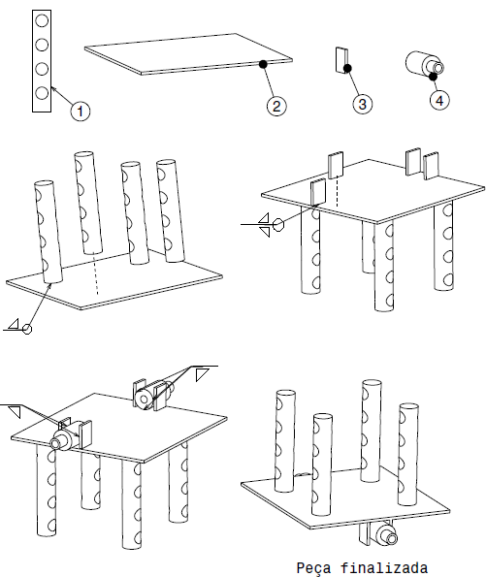

* Una 1 e 2 por solda MIG em todo contorno do tubo.
* Una 3 e 2 por solda MIG em todo contorno de 3 (certifique de que as chapinhas são soldadas no lado menor da chapa base).
* Una 4 ao conjunto 1,2 e 3 por soldagem MIG em todos os pontos de contato.